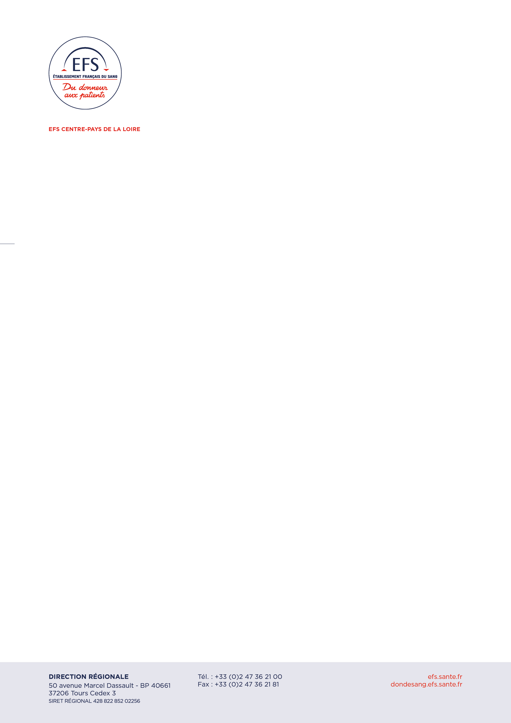

Laboratoire de METROLOGIE

Point rose 1er étage 14 Av de l’hôpital

45072 ORLEANS CEDEX

Tél : 02.38.49.93.03

Mail : metrologie.efsca@efs.sante.fr

CERTIFICAT D'ÉTALONNAGE

N°

DÉLIVRÉ À :

INSTRUMENT ÉTALONNÉ

Désignation :

Constructeur :

Type :

N° de série :

N° d'identification :

Ce document comprend 3 pages

Date d'émission :

16/05/2018

Approuvé par

.

LA REPRODUCTION DE CE CERTIFICAT N'EST AUTORISÉE QUE SOUS LA FORME DE FAC-SIMILÉ PHOTOGRAPHIQUE INTÉGRAL.

Page 1 / 3

Désignation :

Résolution :

Constructeur : N° de série :

**-1- Conditions d'environnement**

Température : (25 ± 10) °C

Mesures effectuées le  à

Responsable des mesures :

**-2- Moyen(s) de mesure utilisé(s)**

Etalon(s) utilisé(s) :

**-3- Examens préalables**

Commentaire : .

Renseignements complémentaires :

**-4- Document de Référence**

Ce certificat est conforme au fascicule de documentation FD X 07-12

**-5- Objet de l'étalonnage**

L'étalonnage consiste à déterminer la correction à appliquer à la lecture de la chaine de mesure

**-6- Mise en œuvre**

1 : L’étalonnage de la chaine de mesure a été effectué par comparaison à des étalons raccordés au SI.

**-7- Note sur Etalonnage**

Visualisation des résultats :

Le tableau page suivante, donne la synthèse des mesures effectuées lors de l’étalonnage :

-moyenne des mesures avec l’étalon du laboratoire Métrologie EFS Pays de la Loire

-moyenne des mesures lues sur la chaine de mesure

-Correction à ajouter aux lectures de la chaine de mesure

-incertitude élargie sur la détermination de la correction

Remarque : Les moyennes des mesures de l’étalon, les moyennes lues sur la chaine de mesure ainsi que les corrections déterminées ont été arrondies en tenant compte de la résolution de l'indicateur numérique. Compte tenu de l'arrondissage nécessité par la résolution de l'instrument, il peut exister une différence entre les corrections mentionnées et celles que l'on pourrait déduire des valeurs issues des 1ère et 2ème colonnes. Cette différence est au maximum égale à la valeur d'un pas de résolution du dispositif.

Les incertitudes élargies mentionnées sont celles correspondant à deux fois l’incertitude-type composée.

Les incertitudes-types ont été calculées en tenant compte des différentes composantes d’incertitudes : étalons de référence, moyens d’étalonnage, contribution de l’instrument étalonné, répétabilité…. .

Les données de l’étalonnage sont extraites à l’aide des logiciels du laboratoire de métrologie.

Les relevés de mesures, ainsi que toutes les informations permettant d'assurer la traçabilité aux étalons nationaux, sont consignés dans un dossier archivé pendant 5 ans au laboratoire Métrologie EFS Pays de la Loire.

Ce certificat d'étalonnage garantit le raccordement des résultats d'étalonnage au Système International d'unités (SI).

**-8- Référentiel de conformité**

**-9- Résultats**